Semaine 1
CHAPITRE 1: OUVERTURE FINANCIÈRE ET BALANCE DES PAIEMENTS

GAINS À L’ÉCHANGE

SITUATION AUTARCIE  1) Dans une économie fermée, les b/s doivent être absorbés par la demande locale – la demande locale doit couvrir consommation (C) et investissement (I).  2) Le panier de b/s consommés est exactement le même que le panier de b/s produits localement.  3) Le pays doit allouer des ressources pour produire tous les b/s qu’il souhaite consommer.  4) L'offre et la demande de b/s doivent à tout moment s'équilibrer au niveau national. | SITUATION D’OUVERTURE COMMERCIALE  1) Le pays a accès à un panier de b/s différent de celui produit localement  - Déconnection du panier de production du panier de consommation.  2) Le pays peut se spécialiser dans la production des b/s pour lesquels il possède un avantage comparatif  - Un impact positif sur les prix – la baisse des prix des biens importés et amélioration de la concurrence  3) Une possibilité d'échanger sa production contre une combinaison de biens qu'il souhaite consommer.  - Accès au panier b/s différent de panier de b/s locales.  - La consommation s'étend au-delà de la frontière des possibilités de production.

MODÈLE D’UNE ÉCONOMIE FERMÉE / AUTARCIE
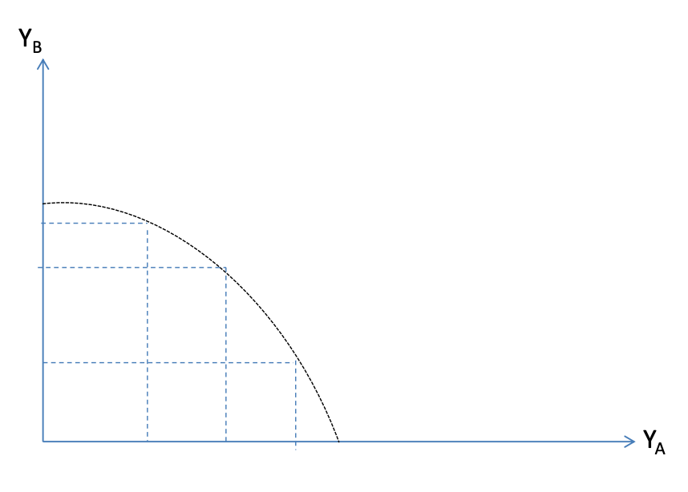  La frontière des possibilités de production (FPP): la frontière des possibilités de production d’une économie montre les différentes combinaisons de deux biens qui peuvent être produits en utilisant la quantité de ressources disponibles.  Arbitrage entre la production de deux biens A et B:  - On peut identifier différentes combinaisons pour leurs productions en même temps par rapport aux ressources disponibles.  - Les ressources sont limitées, elles sont utilisées entièrement quand on produit les deux biens → donc il faut arbitrer. | 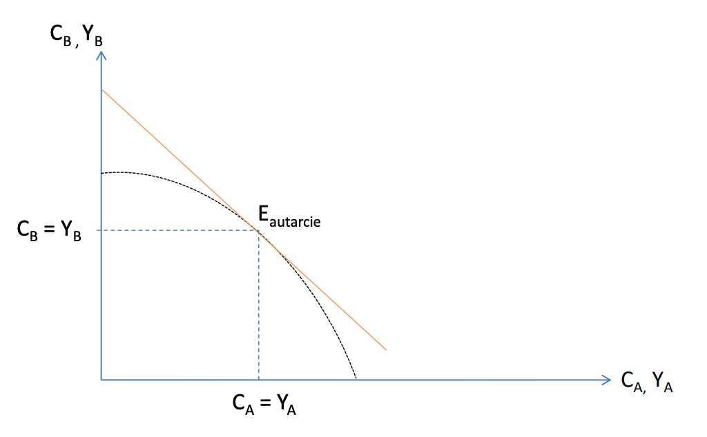  Comme le pays est le seul consommateur et le seul producteur:  $Y_{A}=C_{A}$ et $Y_{B}=C_{B}$  L'économie produit au point de FPP où la pente de cette frontière est égale au prix relatif des biens:  Pente _{AUTARCIE} $=$ $-(P_{A}/P_{B})$  Le pays ne peut pas dépenser plus que ce qu’il gagne. Donc, sa contrainte budgétaire s’écrit:  $PC=PY$ → $P_{A}C_{A}+P_{B}C_{B}=P_{A}Y_{A}+P_{B}Y_{B}$

ECHANGE INTRA-TEMPOREL
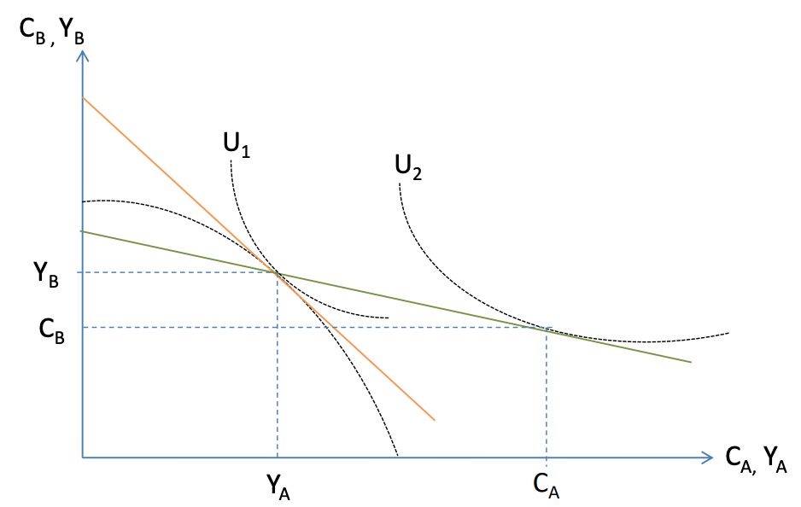 | Lorsque les échanges commerciaux sont autorisés, les possibilités de consommation s’étendent au-delà de la FPP.  Ici, le pays se spécialise dans le bien B:  - il exporte des quantités $Y_{B}-C_{B}$ de bien B  - il importe des quantités $C_{A}-Y_{A}$ de bien A  Économie doit satisfaire une balance commerciale équilibrée:  $X=I$ → $P_{B}(Y_{B}-C_{B})=P_{A}(Y_{A}-C_{A})$  $(P_{A}/P_{B})$ _{AUTARCIE} $>$ $(P_{A}/P_{B})$ _{OUVERTURE}

OUVERTURE FINANCIÈRE
- Une possibilité pour les résidents de financer leurs consommation (C) ou investissement (I) avec des capitaux étrangers ou de placer une partie de leur richesse dans des actifs étrangers.
- L’offre et la demande agrégées de biens et services (tous secteurs confondus) n’ont pas besoin de s’équilibrer à tout moment au niveau national : si l’offre excède la demande une année donnée, les entreprises ont la possibilité d’écouler à l’étranger leur production excédentaire.
- Il n’y a pas de barrières à l’entrée et à la sortie des capitaux.
- Les gains de l’échange inter-temporal (le panier en t contre le même panier en (t+1))
- Permet de déconnecter dans le temps la consommation du revenu = il y a une arbitrage entre C présente et future.
- Le surplus gagné une année, peut être utilisé pour financer le déficit de l'année prochaine = le pays peut consommer plus que son revenu actuel, en croyant dans ces revenus futurs.
- Permet de bénéficier d’un taux d’intérêt plus intéressant
→ Accès à un taux d'intérêt mondial plus bas que local → la réduction du coût des emprunts → le financement de la consommation (C) ou des investissements (I) plus facile.
→ Plus grande offre de capitaux étrangers peut diminuer le coût du crédit localement, impactant ainsi les prix des actifs (immobilier, actions, etc.).
- Permet de diversifier le portefeuille des épargnants = une diminution du risque.
MODÈLE D’ÉCHANGE INTERTEMPOREL
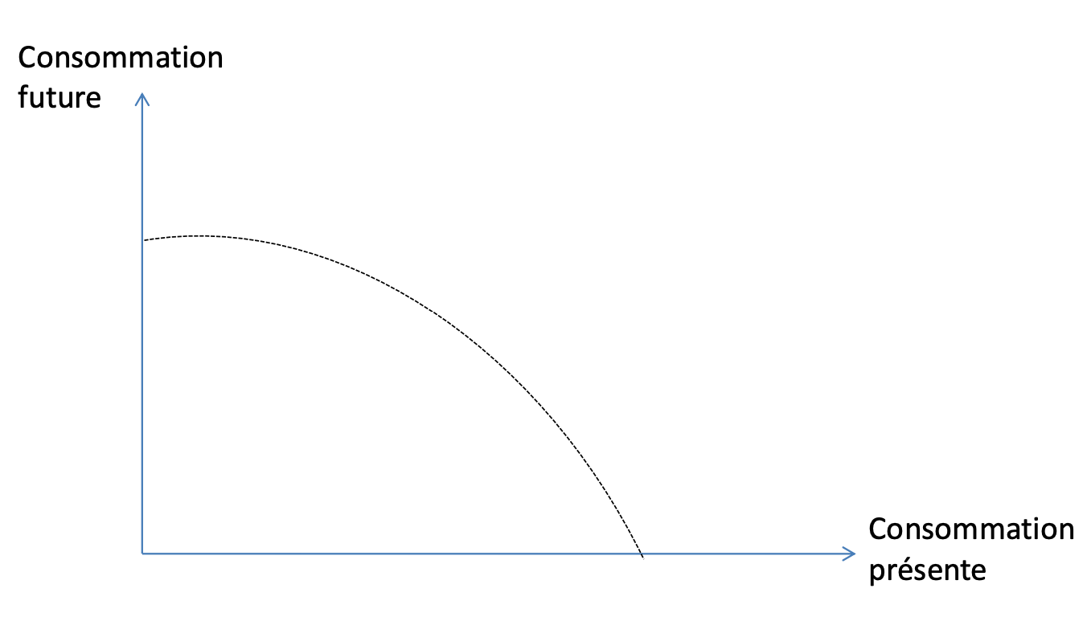  La frontière des possibilités de production intertemporelle (FPPI): la frontière des possibilités de production d’une économie montre les différentes combinaisons possibles de consommation présente et future qu'une économie peut choisir.  Arbitrage entre les consommations présentes et futures:  - Si l’économie souhaite consommer une grande quantité de biens aujourd’hui, elle doit limiter son investissement et sacrifier ainsi une part de sa consommation future.  L’ouverture financière permet d’étendre l’échange international à un échange intertemporel : la balance commerciale n’a plus besoin d’être à tout moment équilibrée. | 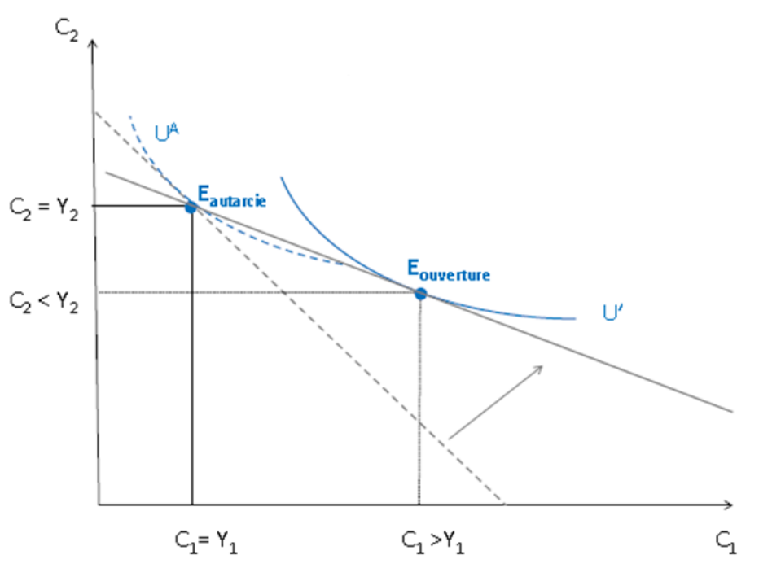  *Ici, les indicateurs sont 1 - pour present et 2 - pour future.  Économie fermée financièrement : $Y_{1}=C_{1}$ et $Y_{2}=C_{2}$  Commerce inter-temporel: ${(1+r)(Y}_{1}-C_{1})=(C_{2}-Y_{2})$  $$Emprunte aujourd’hui = Rembourse demain$$  $$Importations nettes aujourd’hui =Exportations nettes demain$$  Contrainte budgétaire inter-temporelle:  $C_{1}+$ $\frac{C_{2}}{1 + r_{1}}$ = $Y_{1}+$ $\frac{Y_{2}}{1 + r_{1}}$  En autarcie le taux d'intérêt est plus élevé, qui converge vers le taux d'intérêt mondial avec l’ouverture financière.  La pente de cette contrainte budgétaire est $(1+r).$  Taux d'intérêt baisse → Pente plus plate → Nouvel équilibre  $r$ _{AUTARCIE} $>$ $r$ _{OUVERTURE}
En théorie, un petit pays en développement bénéficiant de richesses naturelles dans la situation d’échange intertemporel décrite par le précédent graphique, à cause du rendement marginal.
Mais l’expérience des économies peu développées ou en développement a montré que ce n'est pas vraiment le cas.
Il y a un écart.
LES PARADOXES DE LA MONDIALISATION FINANCIÈRE
MESURER OUVERTURE FINANCIÈRE
- Ouverture de jure : examiner les barrières imposées aux mouvements de capitaux
- Mesurer les barrières tarifaires (droits de douanes) et non-tarifaires (écologiques, quotas etc) pour évaluer l’ouverture commerciale de jure.
- Ouverture de facto : examiner le flux de capitaux effectifs
- Mesurer la valeur des importations pour voir les flux commerciaux – mesurer de facto.

Un pays peut être ouvert de jure mais pas ouvert de facto – une pays avec instabilité politique ou économique qui décourage flux de capitaux étrangers.
Ouverture de facto  Tendances du PIB mondial:  - Augmentation constante entre les années 1960 et 1990.  - Baisse à la suite du Krach boursier (2001)  - Baisse à la suite de la Crise Financière Mondiale (2008)  Tendances parmi différentes catégories de pays:  - Ouverture de facto parmi les pays développés est supérieur aux pays en développement (Pays développés > Asie > Amérique Latine).  - Globalisation financière pas homogène parmi les pays: les pays avancés ont connu une ouverture forte et rapide contrairement aux pays en développement.  - Il existe une différence en régulation financière parmi les pays. | Ouverture de jure  Tendances parmi différentes catégories de pays:  - Pour les pays développés: une hausse brutale de l'indice à l'ouverture de jure en 1980s-1990s.  (Réduction des contrôles des capitaux dès 1980s. )  - Pour les pays en développement: une ouverture assez graduelle.  Information sur l’indice:  → Un indice basé sur les régulations, sur les restrictions et sur les transactions courantes et financières.  *Chaque Etat membre du fond monétaire international doit déclarer toutes les réglementations et restrictions imposées aux flux des capitaux.  → Analyse en regardant les nombreuses règles qui influencent le mouvement international de capitaux.
OUVERTURE COMMERCIALE ET FINANCIÈRE  $$Ouverture commerciale = (X+M)/(2×PIB)$$  $$Ouverture financière= (A+L)/(2×PIB))$$  $X -$ les exportations  $M -$ les importations  $A-$ les actifs transfrontaliers  $L-$ les passif transfrontaliers  *tous en dollars courants  Tendance d’ouverture commerciale:  - L'ouverture commerciale a été particulièrement marquée parmi les pays en développement et émergents (1990s)  Tendance d’ouverture financière:  - L'ouverture financière est plus prononcée parmi les pays développés.  Mesurés en % du PIB, le taux d’ouverture commerciale est pour la plupart des pays inférieur au taux d’ouverture financière. | OUVERTURE FINANCIÈRE ET VOLATILITÉ  Problèmes de libéralisation:  - Le risque de mondialisation financière: une augmentation de la volatilité macroéconomique.  Différents niveaux de volatilité à cause de différents systèmes dans les pays.  - Le risque systémique: un risque qui affecte tous les acteurs de moyen endogène – les banques et investisseurs ne peuvent pas le réduire en diversifiant le portefeuille.  Niveaux de la volatilité:  → La plus forte volatilité – la crise de 2008.  → La Crise Asiatique de1997 – une sortie massive de capitaux, 15% du PIB.  Impact de la crise financière 2008:  → À partir de la crise 2008, ce sont les flux de banques et de portefeuilles.  * La composition de flux financiers remarque parfois que la composition s'est modifiée - parfois les IDE sont plus importants, parfois les autres.

PARADOXES
Ici, on examine les paradoxes qui peuvent expliquer les écarts entre les théories et la réalité.
PARADOXE DE FELDSTEIN-HORIOKA  Il n’y a pas de déconnexion entre épargne et investissement malgré l’ouverture financière  THÉORIQUE  - Selon la théorie de mobilité parfaite des capitaux : si S et I sont parfaire, on ne doit pas voir une corrélation forte entre I et S domestique.  EMPIRIQUE  - Le croisement des flux de capitaux observée depuis les années 1960s n'a pas conduit à à une totale mobilité des capitaux ou à une déconnexion complète entre l'épargne nationale et l'investissement national.  - Il y a une forte corrélation entre taux d'épargne et d'investissement.  EXPLICATIONS  - Problème méthodologique dans l’estimation  Les techniques classiques ne s'appliquent pas très bien aux séries non-stationnaires.  - Contraintes d’endettement  L’équilibre $S = I$ se tient sur longue période et pas court période  - Biais national lié aux asymétries d’information  Il y a une moindre préférence aux actifs étrangers par rapport aux actifs locaux, à cause des informations inégales (l'information sur les risques etc ) | PARADOXE DE LUCAS  Peu d’investissements  Nord → Sud  malgré les différences de  rendement du capital  THÉORIQUE  - Selon la théorie de mobilité parfaite des capitaux : le capital va des pays riches vers les pays pauvres. Donc, normalement le flux de capital doit être élevé dans les pays de développement.  EMPIRIQUE  - Malgré le taux d'intérêt plus élevé dans les pays moins développés, il n’y a pas autant d'investissements.  → Les pays en développement n’ont jamais de grand déficit courant.  → On observe un sens opposé de circulation de capital: il y a le surplus de transactions courantes dans les pays peu développés.  EXPLICATIONS  - Coût du capital physique au Sud  Capital plus coûteux au Sud qu’au Nord - il y a beaucoup de transactions dont les coûts sont plus élevés.  - Rendement du capital abaissé par la corruption et le manque de main d’œuvre qualifiée et en bonne santé  - Instabilité politique  - Développement insuffisant des systèmes financiers au Sud  - Système de protection sociale faible  Le capital est peu disponible pour l'investissement; une forte épargne.  - Interventions des banques centrales | PARADOXE DE LA ZONE EURO  Intégration financière sans convergence réelle  Convergence réelle : un mécanisme de rattrapage de pays plus riches par pays moins riches en termes de niveau de vie (PIB/tête).  Convergence nominale : une harmonisation des politiques macroéconomiques; un rapprochement des économies au sens des variables.  THÉORIQUE  - L’Union monétaire facilite une convergence réelle réduisant le coût des capitaux étrangers et en favorisant une allocation plus efficace des ressources.  EMPIRIQUE  - Dans la Zone Euro: les déséquilibres économiques structurels, les différences de compétitivité et les chocs asymétriques n'ont pas été résolus par cette intégration, et ont même été amplifiés par la crise financière et les dynamiques de dette.  - La part des obligations étrangères dans les portefeuilles des pays hors pays d’origine surpassent souvent les obligations domestiques – exacerbant les divergences économiques entre les pays.  - Mauvaise allocation des capitaux par pays membres (la construction contre les équipements)  EXPLICATIONS  - Mauvaise allocation du capital par les banques  Allocation des capitaux aux secteurs à faibles gains de productivité (avec une capacité d’exportation faible)  - Rentes dans les secteurs abrités  - Boom de demande intérieure suite à la baisse du taux d’intérêt réel  Consommation qui augmente

LIMITES DE L’OUVERTURE FINANCIÈRE
ANALYSES EMPIRIQUES DE L'EFFET DE L'OUVERTURE FINANCIÈRE  → Difficultés méthodologiques  Il est plus complexe de mesurer l'impact de l'ouverture financière en raison de la diversité des instruments financiers, de la rapidité des flux de capitaux, et de la difficulté à isoler les effets d'autres facteurs économiques.  → Stabilité de la consommation  L'ouverture financière n'améliore pas la stabilité de la consommation.  La rentabilité de consommation n’est pas réduite par ouverture financière.  → Volatilité de la consommation  L'ouverture financière devrait permettre de lisser la consommation en offrant des ressources en cas de chocs économiques.  Mais elle peut parfois augmenter la volatilité, en raison de mouvements rapides de capitaux et de la spéculation.  → Croissance  Il existe des débats sur les effets de l'ouverture financière sur la croissance économique. Bien qu’elle puisse augmenter l'accès aux capitaux étrangers, elle expose aussi les pays à des crises financières.  → Investissements étrangers  L’ouverture financière permet d’attirer des investissements étrangers, mais ces investissements sont souvent sensibles aux conditions macroéconomiques et politiques locales.  → Conditions institutionnelles et ouverture financière  Les pays avec des institutions solides et des régulations financières bien établies bénéficient davantage de l'ouverture financière.  Dans les pays en développement, où les institutions sont plus faibles, cette ouverture peut exacerber les vulnérabilités économiques.  *Qualité d'environnement institutionnel pour attirer investissement – pas le cas dans pays en développement. | VISION PLUS NUANCÉE DE L’OUVERTURE FINANCIÈRE  Crise asiatique de 1997 :  Les sorties massives de capitaux ont provoqué l'effondrement des économies locales, montrant ainsi les dangers de l'ouverture financière sans régulation adéquate.  Crise financière mondiale de 2008 :  L’interconnexion des marchés financiers mondiaux a montré comment une défaillance dans un secteur (crise hypothécaire aux États-Unis) pouvait provoquer une crise financière mondiale.  1) Contrôles parfois utiles à l’entrée pour allonger l’horizon des investisseurs  → Exemples : Des taxes, des quotas ou des limitations spécifiques sur les types d'investissements ou de capitaux autorisés à entrer dans le pays.  → But : l’encouragement des investissements à plus long terme plutôt que des capitaux à court terme.  Les capitaux à court terme peuvent sortir très rapidement en cas de perturbations économiques, augmentant la volatilité financière. En revanche, les investissements à long terme sont généralement plus stables et contribuent à la croissance durable d’un pays.  → Utilité : l’aide dans évasion des flux massifs et imprévisibles de capitaux à court terme qui pourraient provoquer des bulles spéculatives ou des crises financières. Ils incitent les investisseurs à s'engager pour des projets durables, tels que des infrastructures ou des entreprises locales, plutôt qu'à rechercher des profits rapides.  2) Préférer les politiques macro-prudentielles (non discriminatoires)  → Les politiques macro-prudentielles non discriminatoires visent à réduire les risques systémiques sans cibler spécifiquement les investisseurs étrangers ou nationaux – elles s'appliquent de manière égale à tous les acteurs du marché financier.  → Exemples : des restrictions sur le ratio prêt/valeur dans le secteur immobilier pour éviter la formation de bulles; des réserves de capital obligatoires pour les banques, afin de renforcer leur résistance en cas de choc économique.  → But : le maintien de la stabilité financière tout en étant inclusives, sans favoriser ou pénaliser certains types d'acteurs.  3) Ouverture financière ordonnée : bonne régulation financière d’abord.  → Les pays ne doivent pas se précipiter dans une ouverture financière complète sans d'abord avoir mis en place un cadre réglementaire solide.  → Importance de la régulation financière : avant d'autoriser une plus grande liberté de mouvements de capitaux, il est crucial d’établir une réglementation financière efficace.  - Une supervision stricte des banques et des institutions financières pour prévenir les crises bancaires.  - Des régulations qui encadrent les marchés financiers (actions, obligations, devises) pour éviter les manipulations de marché et les fraudes.  - Des dispositifs de gestion des crises, comme des fonds de garantie ou des plans de renflouement pour protéger l'économie en cas de crise financière.

Semaine 2
LES ÉQUILIBRES COMPTABLES EN ÉCONOMIE OUVERTE
BALANCE DES PAIEMENTS SCHÉMATIQUE  Bilan des paiements : un document comptable, qui rassemble les transactions entre les résidents et le reste du monde au cours d’une période donnée.  *Bilan mesure des flux au cours de période  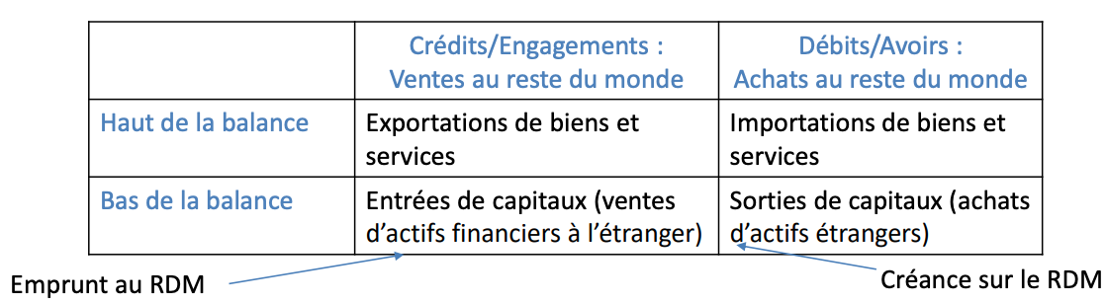  CREDIT vs DEBIT  Pour identifier comment une opération peut être enregistrer:  → Crédit – conséquence de baisse de patrimoine / hausse des engagements de résidents.  → Débit – conséquence de hausse de patrimoine / baisse des engagements de résidents.  *Principe de comptabilité en partie double : la bilan de paiement enregistre chaque transaction deux fois – au crédit et au débit.  - Exportations de biens et services – en crédit.  Paiement pour cette exportation – en débit  (créance RDM)  - Importations de biens et services – en débit.  Paiement pour cette exportation – en crédit  (emprunt RDM).  HAUT vs BAS  Pour identifier comment une opération peut être enregistrer :  → Haut de la balance : flux transactions courantes  → Bas de la balance : flux capitaux  *Le balance doit s’équilibrer en totalité, mais pas en sections: les déséquilibres de haut et bas doivent se compenser.  Situations particulières:  1) Si X > M – il y a un surplus de Balance commerciale et de Transactions courantes: le pays est préteur au RDM → les sorties de K > les entrées de K.  2) Si X < M – il y a un déficit de Balance commerciale et de Transactions courantes: le pays est emprunteur au RDM → les sorties de K < les entrées de K. | DIFFÉRENTS COMPTES  ORDRE DE BILAN  • Haut de la balance: Compte de transactions courantes (TC)  • Bas de la balance: Compte financier (CF)  • Entre les deux: Compte de capital (CC)  • Erreurs et omissions (EO)  Pour calculer balance pour compte transaction courantes:  $$Crédit - Débit$$  Pour calculer balance pour compte financier:  $$Débit -Crédit$$  Sortie nette des capitaux - si $CF > 0$  Entrée nette des capitaux - si $CF < 0$  Balance commerciale  → Biens  → Services  *Les dépenses par non-résidents au sens de pays étudié  Transferts courants  → Revenus des facteurs de production  Le revenu du L (la rémunération des travailleur en mission à l’étranger) et K (le rendement d'investissement direct à l’etranger)  → Revenus secondaires  Les transferts individuels (les remises des travailleurs étrangers à leur famille) et officiels (les dons aux États étrangers, les aides au développement, les contributions pour les membres de UE).  Compte de capital  → Actifs non-produits, non-financiers  Les actifs liés aux ressources naturelles, les contrats de buy et les licences liées à l'immobilier, les actifs marketing (intangibles ou immatériels comme les marques).  → Transferts des capitaux  Les transferts des actifs financiers des migrants et les abandons de la dette.  Compte financier  → Investissements directs  L’investissement transfrontalier qui confère un contrôle ou une degre d’influence sur le gestion d’une entreprise ou société (une action qui donne un pouvoir de vote de 10% ou plus).  → Investissements de portefeuille  Les achats ou les ventes des actions / obligations des entreprises ou des titres de dette publique.  → Produits dérivés  → Autres investissements  Les devises, les dépôts, les prêts bancaires, les créances commerciales.  → Avoirs de réserve  Les variations des avoirs de réserve (pas les stocks); les achats ou les ventes de monnaie étrangère / actifs étrangers / l’or par la banque centrale qui ont été enregistrés dans le compte financier.  Erreurs et omissions  $$Balance globale: TC + CC+ CF + EO = 0$$

RÈGLES DE COMPTABILITÉ
Toutes les transactions internationales (y compris les échanges et les transferts) entrent dans les comptes deux fois : une fois au crédit (+) et une fois au débit (–).
Le crédit désigne les entrées de:  ◦ Exportations des biens et services  ◦ Revenu primaire recevable  ◦ Transfert recevable  ◦ Diminution d’actifs/ Cession d'actifs  ◦ Augmentation du passif | Le débit désigne les entrées de :  ◦ Importations de biens et services  ◦ Revenu primaire payable  ◦ Transfert payable  ◦ Augmentation d'actifs/ Acquisition d'actifs  ◦ Réduction du passif
EXEMPLES DE TRANSACTIONS INSCRITES DANS LA BALANCE DES PAIEMENTS.
- Achat par un résident d’un téléphone portable de marque étrangère par chèque
L’importation de bien = hausse de patrimoine – DÉBIT
Le paiement pour cet achat = diminution des actifs financier = hausse des engagements de résidents – CRÉDIT
- Paiement par CB d’un dîner dans un restaurant à Dubaï
L’achat de service à Dubaï = L’importation de service par la France – DÉBIT
Le paiement pour cet achat = diminution des actifs financier = hausse des engagements de résidents – CRÉDIT
- Achat d’une action d’une firme multinationale par virement
Achat d’une action étrangère = Investissement de portefeuille = augmentation de créance à l’étranger – DÉBIT
Dépôt sur le compte bancaire en France = diminution des actifs financier = hausse des engagements de résidents – CRÉDIT
- Abandon par la France d’une dette d’un pays étranger
Transfert de capital – DÉBIT
Réduction des actifs vis-à-vis étranger = baisse de créance à l’étranger – CRÉDIT

DIFFÉRENTS SOLDES
• Balance des transactions courantes (TC)
– Balance Commerciale (Exportations – Importations de Biens)
– Balance des Services (Exportations – Importations de Services)
– Solde des Revenus de Facteurs
– Solde des Transferts Courants
• Capacité ou besoins de financement de la nation (CFN)
– TC + CC = CFN
$$CFN > 0 - un excès d’épargne$$
$$CFN < 0 - un besoin de financement$$
• Solde du compte financier (CF)
– Solde financier hors avoirs de réserve (FF)
– Variation des avoirs de réserve (AR)
*Les avoirs de réserve sont plus importants dans le régime de change fixe, car la Banque Centrale intervient plus souvent.
ANALYSE DE BALANCE DES PAIEMENTS.
USA  - X < M - un déficit de transactions courantes  - Entrée NET de K  Balance négatif du compte financier – CRÉDIT > DÉBIT en financier  Investissement sortant < Investissement reçu  - Besoin de financement | Zone EURO  - X > M - un excès de transactions courantes  - Sortie NET de capitaux  Balance négatif du compte financier – CRÉDIT < DÉBIT en financier  Investissement sortant > Investissement reçu  - Excès d’épargne | CHINE  - X > M - un excès de transactions courantes  - Entrée NET de K  Balance positif du compte financier – CRÉDIT > DÉBIT en financier  Investissement sortant < Investissement reçu  - Excès d’épargne | TURQUIE  - Balance des transactions courantes (TC) < 0 → un déficit qui vient de BC et Revenu primaire  - Entrée NET de K  2018: un déficit de TC et une sortie NET de capitaux → une situation très rare (une crise de balance des paiements en cours en Turquie).

LA MOBILITÉ DES CAPITAUX DE FACTO
Les déséquilibres de transactions courantes sont contrebalancés par entrées/sorties nettes de capitaux.
Lien entre déséquilibre de TC et mobilité des capitaux :
$Mobilité =$ $\sum_{i=1}^{N}{}$ $\frac{\left|TC\right|}{{PIB}_{i}}$
Ici, cette formule se base au niveau mondial, où $i$ indique le pays donné et $N$ indique le nombre des pays
- Un ratio élevé suggère une forte mobilité des capitaux, ce qui peut être lié à une plus grande ouverture financière et à une intégration dans l’économie mondiale.
- Un ratio faible indique une mobilité plus restreinte, généralement associée à des contrôles sur les capitaux ou à une faible interaction avec les marchés financiers internationaux.
TENDANCES MONDIALES
MOBILITÉ DU CAPITAL  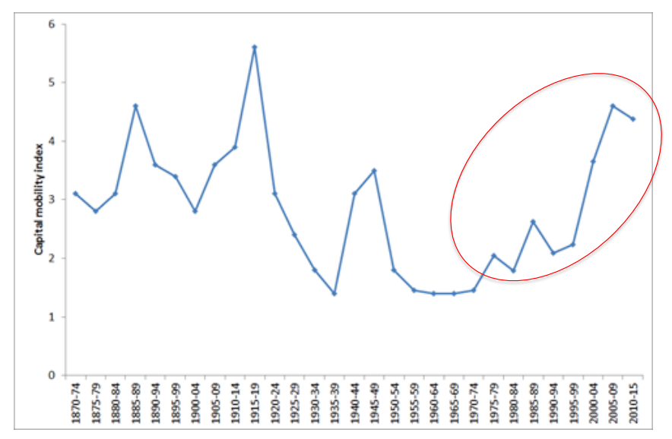  → Une hausse de la mobilité des capitaux avant WWI au niveau mondial.  → Chute jusqu’au WWII.  → Au cours de WWII – une hausse de mobilité de capitale à cause du financement internationale de la guerre.  → Post WWII – pas de hausse, car la croissance économique intérieure est plus importante pour chaque pays.  → 1980s – une forte augmentation de mobilité de K suite à l’ouverture financière. | DÉSÉQUILIBRES MONDIAUX  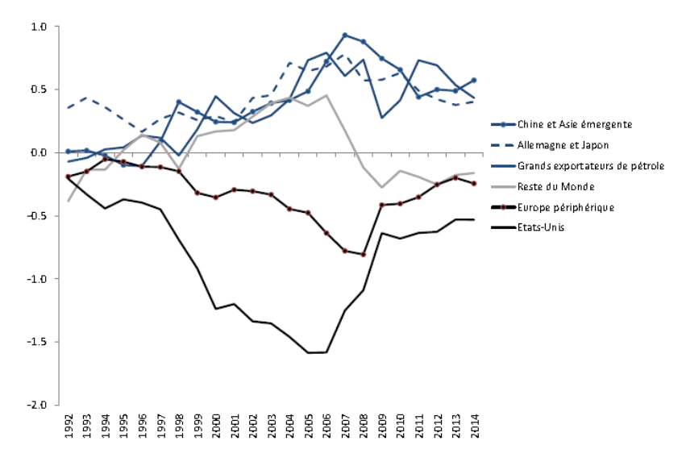  *Ici, les graphes sont des soldes.  → USA et Europe périphérique – déficit de TC  → Allemagne et Japon - excédent de TC  Persistance de fort déséquilibre entre les pays – qui est vue comme source de vulnérabilité, car certains pays connaissent des excédents accès importants contre des déficits des autres pays.  Cet indicateur n’a pas de déterminance culturelle et n’est pas une caractéristique de développement : en USA revenu par tête les plus élevé au monde, aussi bien qu’un déficit de TC.  MAIS souvent c’est un indicateur de distorsion de marché.  *Les déséquilibres mondiaux proviennent des distorsions de marché.  Suite au Crise Asiatique (1997) – un certain nombre de pays émergents ont mis en place des stratégies d'accumulation des réserves (il faut accumuler le plus de réserves officiels possible) pour faire face à éventuel détournement de capitaux privés / intervenir pendant une crise financière.

ACCUMULATION DES DÉSÉQUILIBRES
Position extérieure nette (PEN): une différence entre actif brut (A) et passif brut (L) vis-à-vis du RDM.
$$PEN = A - L$$
La PEN s'accumule si un pays enregistre des excédents dans ses transactions internationales.
La Balance Courante (BC) joue un rôle clé dans l'accumulation de la PEN:
→ Si un pays a un excédent de la balance courante (BC) ou de la balance des transactions courantes (TC), cela signifie qu'il y a un surplus d'épargne nationale, qui est souvent placé dans des actifs étrangers (investissements à l'étranger, avoirs en devises, etc.).
→ Si un pays a un déficit de la balance courante (BC), cela signifie qu'il doit financer ce déficit en accumulant des passifs (comme des dettes ou des engagements envers l’étranger), ce qui implique que le pays va accumuler plus de passifs pour financer ses importations ou rembourser ses engagements financiers.

La mesure d’accumulation de PEN dépend de devises inclus dans le processus: les devises étrangères vs les devises nationales.

CAS: DEVISE NATIONALE  Formule d’accumulation de PEN:  $${PEN}_{t}= A_{t-1}(1+i_{A})-L_{t-1}(1+i_{L})+{BC}_{t}$$  A est libellé en monnaie nationale €  L est libellé en monnaie nationale €  $i_{A}$ et $i_{L}$ leurs taux d’intérêts respectifs  ${BC}_{t}$ – Balance Commerciale à période $t$ | CAS: DEVISE ÉTRANGÈRE  Formule d’accumulation de PEN:  ${PEN}_{t}= {(A}_{t-1}(1+i_{A}) ×$ $\frac{E_{t-1}}{E_{t}}$ $)-L_{t-1}(1+i_{L})+{BC}_{t}$  A est libellé en monnaie étrangère $  L est libellé en monnaie nationale €  $E_{t}$est les taux de change euro-dollar à la fin de l’année $t$
POSITION EXTÉRIEURE NETTE (PEN) DE USA  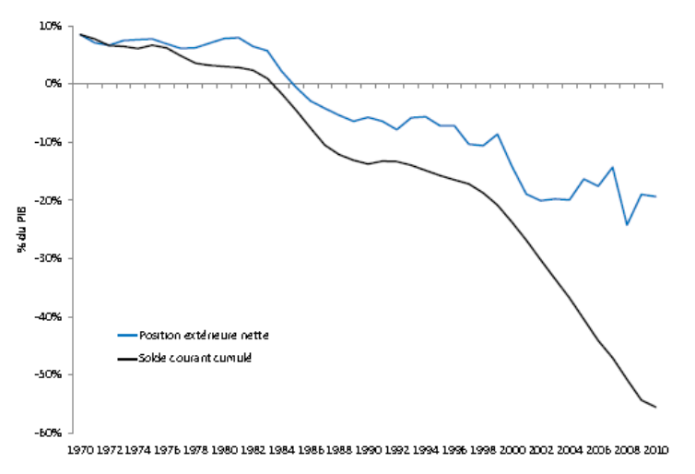  En USA, le passif est en dollar et l’actif en monnaie étrangère, donc une situation particulière.  Entre 2000 et 2010 – PEN de USA est resté constant (20 % de PIB), malgré accumulation des déficits extérieurs significatifs.  *L'accumulation des déficits extérieurs significatifs aurait dû baisser la PEN.  Explications  → USA bénéficiait de la baisse de dollar pendant cette période – dépréciation du dollar qui a revalorisé les actifs extérieurs de USA.  → Rémunération plus élevée à l’actif que passif. | POSITION EXTÉRIEURE NETTE (PEN) DE SUISSE  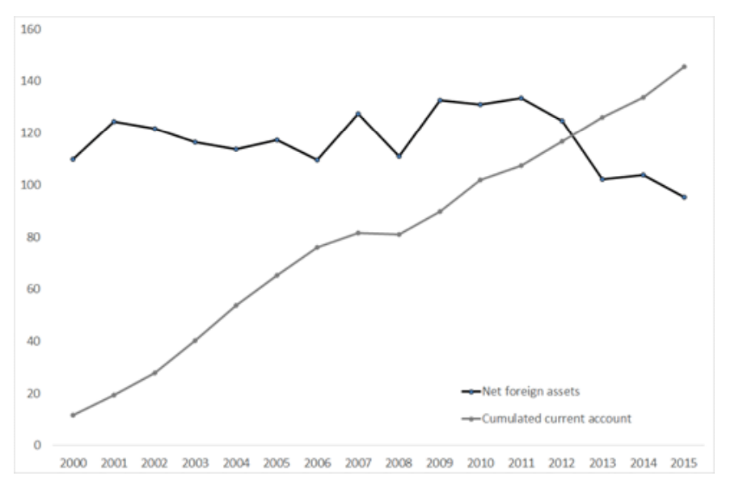  En Suisse, l’actif est en dollar et le passif en monnaie étrangère.  Entre 2000 et 2010 – il y a eu une accumulation de comptes courants, mais PEN de Suisse a baissé.  Explications  → En Suisse, la dette est libellée en monnaie étrangère, qui a été aggravée par une dépréciation du taux de change.
Économie fermée  $$Y=C+I+G$$  $$(Y-T-C-I)+(T-G)=0$$  $$(S-I)+(T-G)=0$$ | Économie ouverte  $$Y+M=C+I+G+X$$  $$Y=C+I+G+(X-M)$$  $$(Y-T-C-I)+(T-G)=(X-M)$$  $$(S-I)+(T-G)=(X-M)$$
T – impôts versés par le secteur privé et le revenu de gouvernement
$S-I$ = Épargne privée
$T-G$ = Épargne publique
$X-M$ = Solde de TC = BC
Déficit commerciale = le surplus de S

CHAPITRE 2: MONNAIES ET MARCHÉ DES CHANGES

LE MARCHÉ DES CHANGES

MÉCANISME DU MARCHÉ DE CHANGES
Les échanges internationaux impliquent la conversion des monnaies: les opérations de change.
*SAUF DANS CAS PARTICULIER D’UNION MONÉTAIRE

Exemple
Importation de matériel de entreprise américaine B par une société française A
Processus:
- Négocier puis signer un contrat précisant prix, délais, modalités de paiement (en $)
Prix: 110 000 $
- Achat de devise ($) sur le marché des changes par la banque française BNP sollicitée par entreprise A:
Taux de change: 1 euro = 1,1 dollars
→ Dépôt de 100 000 euros à la BNP est transféré à la banque US de B contre dépôt de 110 000 $ (qui sera utilisé pour payer la facture)
Impact sur la Balance des Paiements:
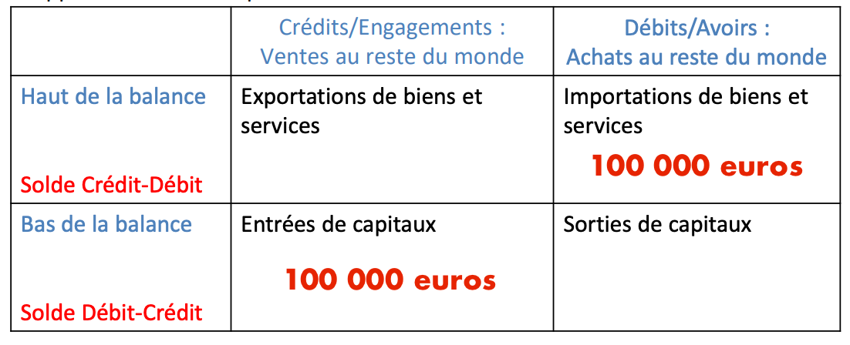
Balance commerciale: DÉBIT 100 000 euros → Importation de b/s → Hausse de patrimoine
Compte Financier: CRÉDIT 100 000 euros → Vente de 100 000 euros à la banque US + Hausse des engagements de résidents
Solde Négatif de la balance courante (CRÉDIT – DÉBIT: $0-100 000 = - 100 000$)
contrebalancé par
solde Négatif du compte financier (DÉBIT/AVOIR – CRÉDIT/ENGAGEMENT: $0-100 000 = - 100 000$)
Déficit de la BC = $-$100 000
Déficit du CF = $-$100 000
Équilibre de la Balance des Paiements BC - CF = 0
L’importation a été permise par une hausse des engagements vis-à-vis de l’étranger: équivaut à une entrée de capitaux.

Marché des changes: un marché permettant d’échanger une monnaie contre une autre monnaie.
Le prix sur ce marché est le taux de change, qui est définie par les fonctions de l’offre et de la demande sur le marché.
Régime de change flexible: il n’y aucune intervention par la banque centrale pour maintenir un niveau de taux de change.
Régime de change fixe: il y a une intervention par la banque centrale pour maintenir un niveau de taux de change.
Régime de change administré: il y a une intervention par la banque centrale MAIS de temps en temps.

Buts du marché des changes
• Régler des transactions courantes ou des achats d’actifs
• Se couvrir contre le risque de change

Convertibilité d’une monnaie: la liberté d’échanger cette monnaie contre une autre.
De nombreux pays imposent des restrictions à la convertibilité: mobilité imparfaite des capitaux
→ Monnaie imparfaitement convertible : il existe des restrictions ou des limitations sur sa libre conversion avec d’autres devises.
Les pays en développement autorisent les opérations de change pour le commerce des biens et services, mais limitent les échanges de capitaux.

LES ACTEURS DU MARCHÉ DES CHANGES  - Banques commerciales: des banques qui effectuent des opérations pour le compte de leurs clients via des échanges de dépôts bancaires (sur le marché interbancaire).  - Entreprises : des entreprises multinationales ayant des comptes dans plusieurs pays.  - Institutions financières non-bancaires : des assurances, fonds de pension etc.  - Banques centrales  *Avec des Banques centrales: l’intervention de change ≠ flottement pur.  Tendances dans la distribution des opérations sur le marché:  - Il y a une forte concentration sur ce marché: 38% des opérations sont menées par les banques commerciales / d’investissement.  - Institutions financières non-bancaires (12%) > Entreprises (7%) > Banques Centrales (1%) | UN MARCHÉ EN EXPANSION ET TRÈS CONCENTRÉ  Chiffres importants  → 7 000 milliards de dollars par jour en 2019: environ 20 fois le PIB mondial quotidien et à hauteur de 3 mois de commerce international de marchandises.  → Entre 1992 et 2019, le volume des transactions a augmenté de 7 fois (880 mds $ → 6595 $).  Explications  → Spéculation: l'achat et la vente d'actifs financiers dans le but de réaliser un profit à court terme. Les investisseurs spéculent sur les fluctuations des prix des devises, des actions, des matières premières, etc., espérant tirer parti de ces variations.  → Couverture: une stratégie utilisée par les investisseurs pour réduire le risque de pertes financières (le risque de change) en prenant des positions opposées sur différents actifs.  Caractéristiques du marché des changes  • Le marché des changes est entièrement dématérialisé et décentralisé: il n'est rattaché à aucune place boursière en particulier.  • La quasi-totalité des opérations y sont réalisées de gré à gré (en dehors du marché organisé).  • Produit Homogène : Les actifs échangés (devises, actions, matières premières) sont considérés comme uniformes, sans différenciation.  • Prix Unique : le même actif doit avoir un prix identique partout en raison de l'arbitrage.  • Cotation Quasi Continue : les transactions se déroulent en continu, permettant des ajustements rapides aux fluctuations du marché.  • Répartition géographique des transactions de change: Londres + New York = 60% des transactions  • Répartition par monnaie des transactions de change: $ = 44% des transactions et € = 16% des transactions.  *Dollar est monnaie véhiculaire: la plupart des transactions entre deux monnaies se font de manière indirecte via $.  • Peu de banques car : Coûts fixes élevés + Marges faibles + Risques importants
CONVERGENCE QUASI-INSTANTANÉE DES TAUX DE CHANGE
Convergence est facilitée par:
→ Intégration des places financières: les différentes bourses et places de trading à travers le monde sont interconnectées, permettant aux investisseurs d'accéder facilement à des actifs diversifiés = l'arbitrage facilité, car les différences de prix entre les marchés peuvent être rapidement exploitées.
→ Très grande liquidité: il y a un grand volume d'achats et de ventes d'actifs, ce qui permet aux transactions d'être exécutées rapidement et à des prix stables.
→ Recours à monnaie véhiculaire ($): une facilitation de la transparence.

Scénario: l’euro s’échange contre 1.2 dollar à New York et contre 1.3 dollar à Londres
L'arbitrage permet de réaliser un profit sans risque ni mise de fonds initiale.
PROCESSUS  1) Achat à New York : Achat de 1 million d’euros pour 1,2 million de dollars.  2) Vente à Londres : Revente de ces euros pour 1,3 million de dollars.  → Profit : un profit net de 100 000 dollars sans risque ni apport d'argent. | IMPACT DE L'ARBITRAGE  Démantèlement des Opportunités d'Arbitrage : les opérations d'arbitrage tendent à éliminer les écarts de prix.  1) Achat à New York → une hausse du cours de l’euro.  2) Vente à Londres → une baisse du cours de l’euro.  → Prix s’équilibre: finalement, l’euro s'échange à 1,25 $ de manière uniforme sur tous les marchés.

Semaine 3

MONTÉE DE NOUVEAUX ACTEURS: BAISSE DU RÔLE DU MARCHÉ INTERBANCAIRE
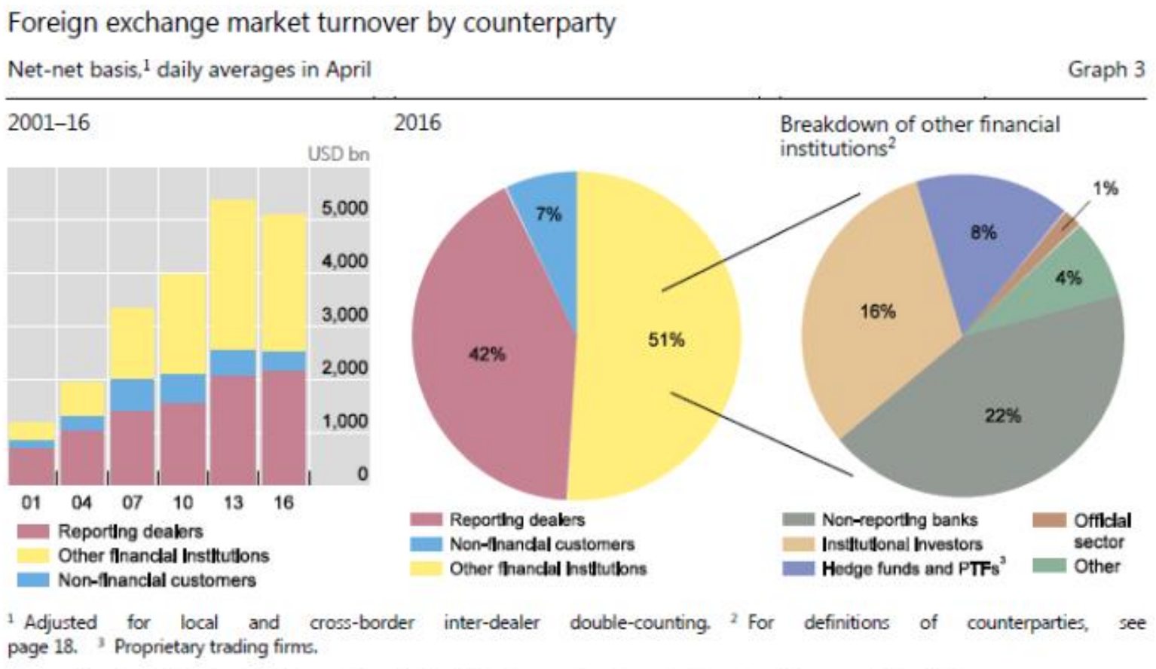
Les Reporting leaders sont les banques commerciales et les banques d’investissement.
Tendances:
→ À partir de 2010, une nouvelle catégorie d’acteur s’empare du marché : les autre institutions financières, assurance, fonds de mutuelles, entreprises privées, investisseurs institutionnels
→ Jusqu’au milieu des années 1990s les transactions s'effectuent en majorité par téléphone par broker.
→ À partir des années 2000s, les systèmes des transaction inter-bancaires permettent à des nouveaux acteurs de courtage: bloomberg terminal.
→ Aujourd’hui, le trading forex est basé sur des plateformes électroniques.

MARCHÉ AU COMPTANT ET MARCHÉS DÉRIVÉS

Marché au comptant : le marché avec livraison et paiement sous 24h au prix appelé ‘taux de change comptant’.
→ La transaction et le paiement se font en même temps
Marché à terme : le marché avec livraison et paiement différés mais prix fixé à l’avance – ‘le taux de change à terme’.
→ Le paiement se fait à une date ultérieure mais le prix est fixé à l’avance.
→ On connaît le prix de l’échange à l’avance, on s’engage à l’avance = il n’a pas de perte possible sur le changement de devise mais pas de gains non plus.
Ce qui est très utile pour les entreprises souhaitant se prévenir d’un risque de change lors de l’achat futur de ressource dans une autre devise.
Répartition des transaction est telle qu’il y a plus de transaction à terme que au courant (69,9% contre 30,1%).
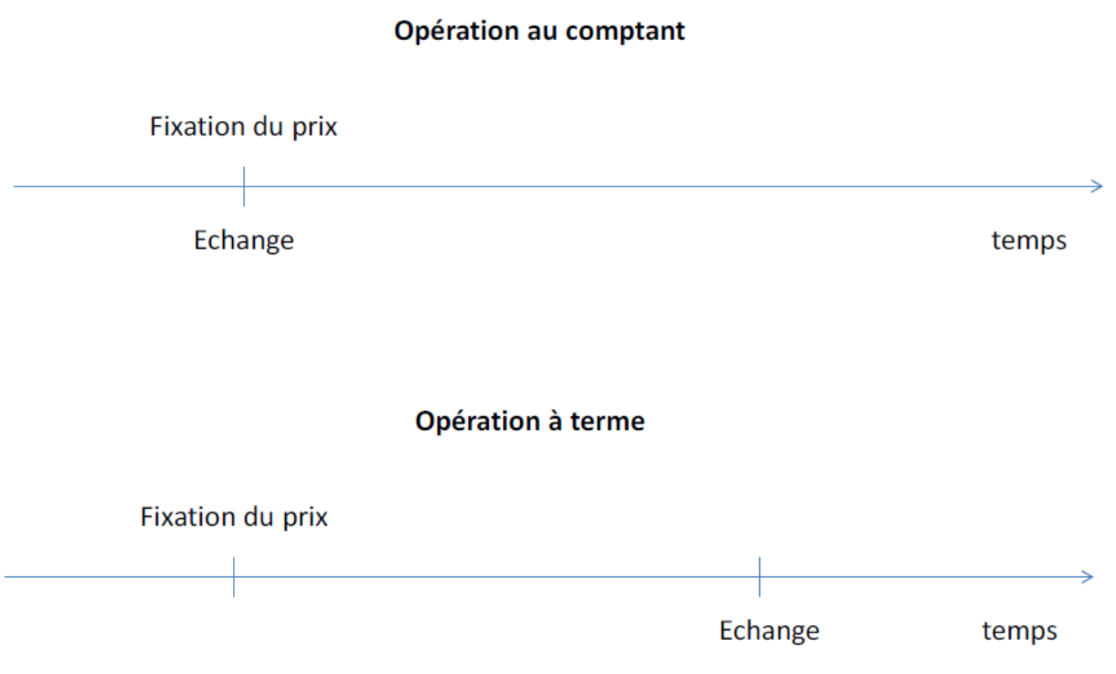
INTÉRÊT DES OPÉRATIONS À TERME  L'intérêt des opérations à terme réside dans la couverture contre le risque pour quelqu’un qui doit effectuer une opération de change dans le futur.  CAS DE L’IMPORTATION DE MATÉRIEL  L’importation de matériel de USA par société française.  - Valeur de transaction est de 110 000 $.  - Contrat en avril et livraison/paiement en août.  Solution 1: Attendre août pour acheter les dollars contre des euros au comptant → une incertitude sur le cours futur.  Cette solution est INCONVENIENTE  - Gagnante si le dollar se déprécie contre l’euro.  - Perdante si le dollar s’apprécie.  Solution 2: Acheter en avril les dollars sur le marché à terme → une fixation de la contre-valeur en euros  Cette solution est AVANTAGEUSE  - Gagnante si le dollar s’apprécie.  - Perdante si le dollar se déprécie contre l’euro. | DEUX TYPES DE MARCHÉ À TERME  Marché gré à gré (over the counter): les produits sur mesure, moins liquides.  → Les contrats sont fait sur mesure en fonction des besoins de financement et d’échéance.  Les caractéristiques du contrat sont personnalisées et adaptées aux exigences spécifiques des parties qui négocient.  Les parties ont plus de flexibilité pour créer des contrats avec des modalités particulières.  → Ils comportent quand même un risque de défaut.  Marché organisé (futures): produits standardisés:  → La garantie du paiement à la date du convenu, il est possible de vendre ou acheter le contrat à tout moment.  Les participants peuvent acheter ou vendre ces contrats à tout moment avant leur échéance, offrant une grande flexibilité et de la liquidité.  → Très peu de risque de défaut

SPÉCULATION
MARCHÉ AU COMPTANT  Anticipation d’appréciation du dollar par rapport à l’euro  Opérations successives  1. Position longue en dollar: c’est-à-dire achat du dollar.  2. Attendre que le dollar s’apprécie, puis opération inverse.  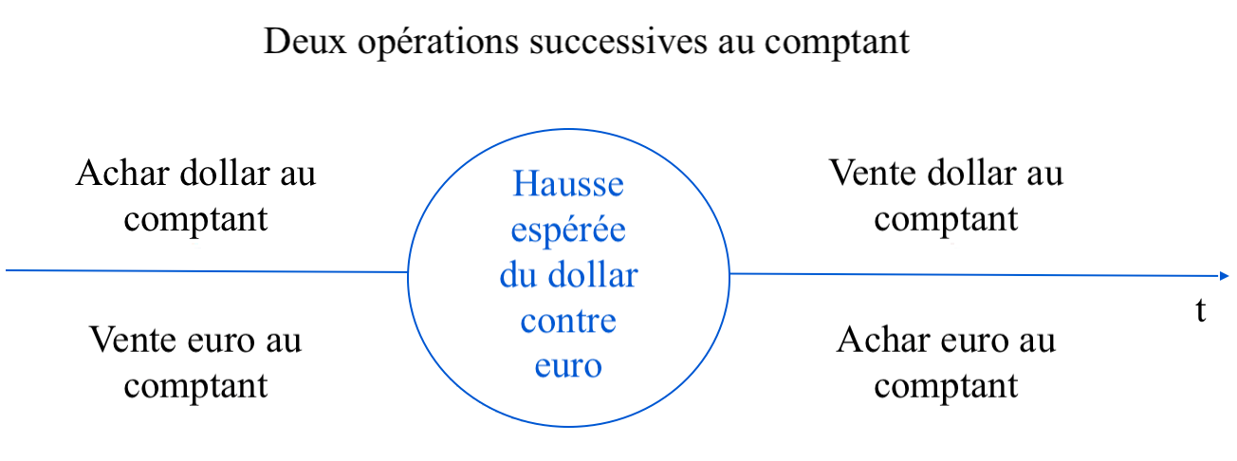  Limites  Il faut disposer d’une somme au départ ou bien l’emprunter → un risque des pertes importantes si le dollar se déprécie (le risque de change) | MARCHÉ À TERME  Pour une opération à terme, on n’a pas besoin de mise de fonds – le cambiste (ou opérateur de marché) ne doit pas avancer de capital au moment de l'engagement de l'opération.  Opérations successives  1. Achat aujourd’hui du dollar à terme.  2. Après un période du temps, dit 3 mois, il réalise l’opération à terme = Achat de dollars au prix convenu à l’avance.  → En payant avec le montant qu’il reçoit en euro en revendant ces dollars au comptant.  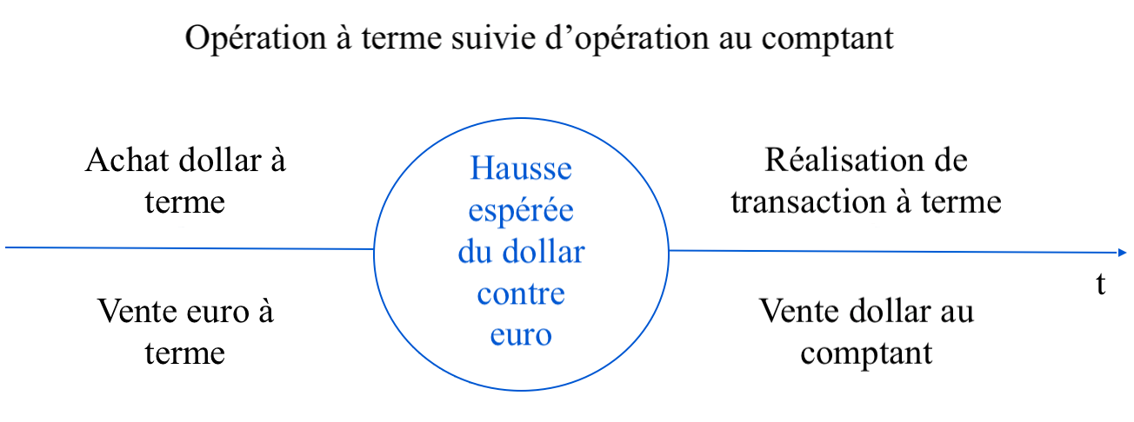  - Si le dollar s’apprécie comme prévu: gain sans besoin de trésorerie car les deux transactions (à terme et au comptant) sont concomitantes, 3 mois plus tard.  - Si le dollar baisse au lieu de monter, le cambiste doit acheter des dollars au prix fort (le cours à terme) et les revendre au prix faible (le cours au comptant). Il y a donc un risque de change.

OPTIONS
Option de change donne à son détenteur le droit mais non l’obligation d’acheter (option d’achat ou call) ou de vendre (option de vente ou put) une certaine quantité de monnaie étrangère à un prix convenu à l’avance (prix d’exercice ou strike) à une certaine échéance (option européenne) ou durant une certaine période (option américaine).
→ Livraison et paiement laissés ouverts, prix fixé à l’avance
EFFET EN CHAÎNE
L’importateur en se protégeant crée un risque pour le vendeur de l’option d’achat (typiquement une banque).

Si le dollar s’est apprécié et que l’option est exercée:
→ La banque doit vendre des dollars au prix bas (le prix d’exercice de l’option), alors que le dollar au comptant vaut plus cher.
Si la banque n’a pas de dollars, elle doit les acheter et donc perd l’écart.
Si la banque les possède, elle a un manque à gagner puisqu’elle devra renoncer à les vendre au comptant, à un prix plus élevé (le coût d’opportunité).

Effets en chaîne : la banque va elle-même chercher à se couvrir contre ce risque de change, par exemple en achetant à son tour une option d’achat de dollars à une autre banque, laquelle se couvrira à son tour, etc.

Remarque: ceci explique l’écart entre la taille du marché des changes et la taille d’économie réelle

Raisons pour lesquelles la banque accepterait l'offre de l'entreprise
1. Réaliser un profit immédiat : La banque perçoit une prime pour la vente de l'option d'achat. Cette prime rémunère le service rendu et s'ajuste selon le risque assumé par la banque.
2. Renforcer la relation client : En offrant des services de couverture, la banque aide l'entreprise à gérer ses risques financiers, ce qui peut ouvrir la voie à de futures opportunités commerciales.
3. Gérer efficacement le risque : Bien que exposée au risque de change en cas d'appréciation du dollar, la banque dispose d'outils de couverture pour gérer ses positions sur le marché.
UTILISATIONS POSSIBLES D’UNE OPTION D’ACHAT
COUVERTURE DU RISQUE DE CHANGE  CAS DE L’IMPORTATION  DE MATÉRIEL  L’importation de matériel de USA par société française.  - Valeur de transaction est de 110 000 $.  - Contrat en avril et livraison/paiement en août.  Il ne veut pas prendre le risque d’une hausse du dollar, mais profiterait volontiers d’une baisse de la monnaie américaine qui allègerait mécaniquement sa facture en euro.  La stratégie adaptée est l’achat d’une option d’achat de dollar qui permet de bénéficier de la baisse du $ sans souffrir de la hausse.  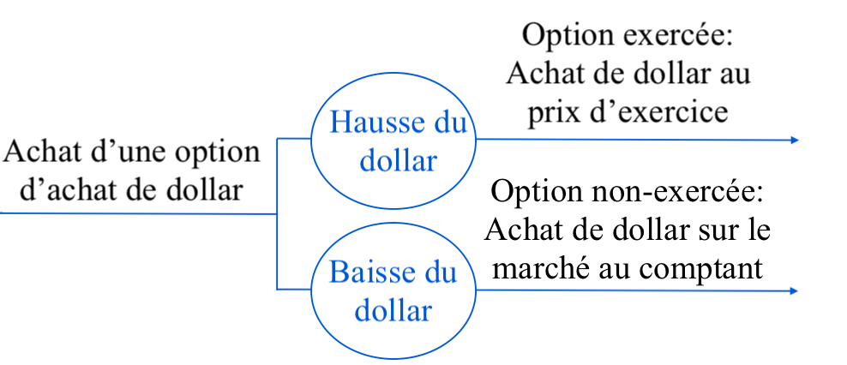 | LIMITATION DU RISQUE SPÉCULATIF  CAS DU CAMBISTE SPÉCULANT À L’APPRÉCIATION DU DOLLAR  - Au lieu d’acheter du dollar à terme, il peut acheter une option d’achat de dollar.  → Si le dollar s’apprécie effectivement, il exerce son option et revend les dollars sur le marché au comptant, réalisant ainsi son gain.  → Si le dollar se déprécie, il n’exerce pas son option, ne réalise pas de gain mais pas non plus de perte (hormis le prix auquel il a acheté l’option).  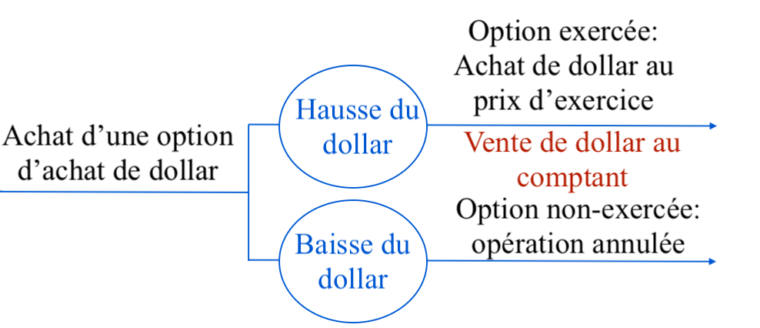

CONTRATS D’ÉCHANGE (SWAPS)

p.29

Semaine 4
p.59-60
Certain : le prix de la monnaie nationale; les unités de monnaie étrangère par une unité de monnaie nationale.
Hausse = …
Baisse = … avec des devises inversées
Incertain: le prix de la monnaie étrangère; les unités de monnaie nationale dans une unité de monnaie étrangère.
p.61
…
p.62
…
p.63-64
…
p.65
0,8915 de GBP par EUR
Taux de change de i contre j = le produit du taux de change de i contre k du taux de change de k contre j = taux de change de i contre k / du taux de change de j contre k
p.66
…
p.67
…
p.68
Opportunité d’arbitrage taux de change directe > taux de change indirecte
p.69
…
p.70
…
p.71
…

p.72
TCR: on examine la différence des coûts de b/s dans différents pays.
TCR = taux de change nominal x …
p.73
1 unité de Big Mac en Suisse permet d'acheter 1,43 unités de Big Mac en USA.
p.74
…
p.75
Ici, pour la France : le même panier de consommation en France est de 13% plus cher qu’en USA.
Ici, le TCR bilatéral de Chine : le même panier de consommation en France est de 43% moins cher qu’en USA.
p.76
…
Différence log: évolution du taux de change par rapport à chaque élément (changement de prix en chaque pays, taux d’inflation en chaque pays)
i - nationale
j - autre pays
p.77
…
Si exo demandait l’évolution de taux de change pour l’euro:
= 10%+1%-2% = 9% d’appréciation réelle pour l’euro
p.78
…
Indice prix à la production: niveau de compétitivité et prix de production
Prix panier des biens exportés / prix panier des biens importés
p.79
…
p.80
…
p.81
Pour le R.U
Rouge – taux de change effective réelle
Bleu – taux de change effective nominale
→ Dispersion entre 1964 et 1980: cette variation a pris place à cause d’inflation, qui a été plus faible que dans le reste du monde.
→ Différence entre ces taux de change vient dès la différence du taux d’inflation des partenaires commerciaux.
p.82
Taux de change effective réelle
Chaque vingtaine d'années – même tendance de vague de dépréciation.
p.83-84
Dollarisation → abandon de souveraineté monétaire pour le pays dont la devise est priorisée.
p.85
Dollarisation: adoption de dollar par le pays = abandon de souveraineté monétaire.
Union monétaire: partage de souveraineté monétaire.
Caisse d'émission: régime où le gouvernement échange la monnaie nationale à un taux d'échange fixe contre une devise étrangère → dans cette situation, la banque Centrale ne peut pas créer de la monnaie plus ce que ces réserves de change → la banque Centrale ne peut pas prêter aux banques commerciales, car il peut pas donner plus ce qu’il a.
*création de monnaie limitée
Exemple: le Hongkong (vis-à-vis $) et la Bulgarie (vis-à-vis €).

Change fixe avec une bande : fluctuation de taux de change autour d’une bande.
Ancrage glissant : modification d’ancrage chaque 2-3 ans
Change fixe conventionnel: …

Flottement administré : intervention de la banque centrale. de temps en temps pour contrôler des grands volatilité
Flottement libre: …
p.86
Il y a une bande de ± 3,5% pour les fluctuations autour d'un ancrage.

p.87
…

p.88
…

p.89
Diminution du taux de change = Appréciation pour le franc Suisse.
…
p.90
…

p.91
…

p.92
…

p.93
Dans actifs que des titres officiels.
2 - Banque ne peut pas être un prêteur de dernier ressort.

p.94
HongKong qui poursuit une caisse d’émission vis-à-vis du dollar.

p.95
Ventes des actifs étrangers engendrent déficit commerciale, causée par capital NET sortants.
→ Crédit de Balance de paiement
Achat des actifs étrangers engendrent déficit commerciale, causée par capitaux NET entrants.
→ Débit de Balance de paiement

p.96
…
CHAPITRE 3: APPROCHE MONÉTAIRE DU TAUX DE CHANGE

TAUX D’INTÉRÊT ET TAUX DE CHANGE
p.1-2-3
Septembre 2014 : baisse du taux d'intérêt à cause de relancé économique → baisse de Euro-Dollar
p.4
Hausse du taux d'intérêt en 2022 pour contrôler l’inflation.
p.5
…
p.6
…
p.7
Pas seulement l’offre et demande de la monnaie nationale, mais aussi l’offre et demande des actifs libellés en monnaie nationale qui déterminent le taux de change.
Investisseur français désir d'accueillir des bons de trésor américain → ils doit avant changer les euro aux dollars, pour ensuite acheter les bons de trésors → il y aura une demande d’actifs libellés en monnaie étrangère → vente des actifs en monnaie nationale → une dépréciation pour la monnaie nationale.
…
Les excedents ou deficits n’ont pas d’effet direct sur le taux de change.
…
p.8
…
La demande de dollar dépend de la rémunération du bon de trésor.
La différence de rendement engendre le mouvement des capitaux au niveau global.
p.9
On ne peut pas comparer ces deux rendements.
p.10
…
p.11-12-13
…
p.14
F2 F avec échéance de 2 ans
p.15
si i est petite → ln(1+i) sera proche de i
p.13
100 € → Vente € pour $ en comptant = 100 x E($) → 100 x E x (1+i*) ($) → 100 x E x (1+i*) / F (€)
p.16
i - national
i* - etranger
taux de change à terme sera inférieur à 1%
p.19

Semaine 5
p.20
Pour obtenir un rendement plus important, l'investisseur peut prendre du risque.
p.21
E^a comme maintenant le taux de change est anticipé
p.222
La possibilité d’arbitrage va disparaître quand les acteurs réagissent en vendant / achetant des dollars sur le marché.
– vente de € → € se déprécie
– achat de € → € se apprécie
p.23-24
…
S it baisse → et baisse ou/et e^at, t+1 augmente
p.25
E(e+1) - espérance de taux de future
…
p.26
Somme des écarts des taux d'intérêt - écarts entre les taux d'intérêt domestique i et étranger i*.
…
p.27
…
p.28-29
…
p30=31
…
p.32
phts
p.33-36
…
p.43
MxV = PxT sans effet sur Y
∆M = ∆P
P - niveau prix
M - masse monétaire
p.43
…
p.53
Semaine 6
fin ch3

Semaine 7 Ch4
Semaine 8
CHAPITRE 4 : TAUX DE CHANGE ET DÉSÉQUILIBRES
DU TAUX DE CHANGE AUX DÉSÉQUILIBRES EXTERNES
IMPACT DU TAUX DE CHANGE SUR LA BALANCE COMMERCIALE

DES DÉSÉQUILIBRES AUX TAUX DE CHANGE

Semaine 9
TAUX DE CHANGE ET DÉSÉQUILIBRES INTERNES

Semaine 10 Ch5
CHAPITRE 5 : TAUX DE CHANGE D’ÉQUILIBRE DE LONG TERME

p.2
Approche positive – un effet causal sur taux de change
Approche normative – un …
p.4
Misalignments
Overvalued = Taux de change trop haut – Importations pas chere – Risque de déficit
p.5
PPA : Parité de pouvoir d’achat → le prix d’un panier de b/s doit être le même en différentes devises.
…
p.10
Pays riches - référence est stable, le taux de change constant
Pays pauvres - en rattrapage, le taux de change n’est pas constant , il est …
p.11
PPS - les prix en dollars = les prix converties en dollars → Q = 1 donc dQ/Q = 0
p.12
Pays avec Q supérieur à 1 sont des pays dont les prix converties sont plus élevés
Suisse et Norway – Plus haut à cause des b/s non-échangeables (loyer etc)
Les biens échangeables ont des différences de prix à cause de arbitrage.
p.13
…
p.14
…
p.15
Taux de change de référence = E
Le taux de change nominal de PPA assure que ExP = P*
p.18
Dépreciartion nominale
p.23
Trois bloques
Inflation plus rapide dans les pays pauvres
dPN/PN hausse —> Q hausse
Productivité de b échangeables va augmenter → Faible rémunération du secteur échangeables
…
p.24
We – salaire reel
p.25
Même mode de production – productivité horaire ПN est la même

Écart dans le secteur échangeable MAIS pas d’écart dans le secteur non-échangeables

Peu chère car productivité non-échangeable = productivité échangeable va être plus faible

p.26-27
Пе < Пе*
p.28
…
p.29
Rattrapage de bien échangeable
Plus le secteur non échangeable est grand plus il pèse dans l’inflation (plus gamma est petit)
…
p.32
Des divergences
p.33
1 - a
PPA c’est à long terme
…
p.38
Chine a un excedent commerciale
Compresser prix de production
Pas consommer autant
p.39
…
p.40
PEN + – pays qui investit à rdm
PEN – – pay qui s’endette
…
p.41
…
p.42
…
p.45
Mécaniquement quand on passe d’une surchauffe à une récession on a une hausse de balance courante.
p.48

Semaine 11
ch6

